Оценка нейтронно-физических характеристик исследовательского ядерного реактора ИРТ-Т на основе суррогатных моделей
Н. В. Смольников, М. Н. Аникин, И. И. Лебедев,
А. Г. Наймушин, И. А. Ушаков, Д. В. Пасько
Томский политехнический университет

Аннотация. В данном исследовании представлен подход на основе машинного обучения для оптимизации расчетного сопровождения эксплуатации исследовательского реактора ИРТ-Т. Разработаны модель гребневой регрессии (Ridge), модель регрессии на основе гауссовских процессов (GPR) с комбинированной ковариационной функцией (RBF + белый шум) и многозадачная архитектура нейронной сети (MLP_MTL) с применением остаточного обучения (residual learning). Данный подход позволяет прогнозировать распределения плотности энерговыделения и реактивностные характеристики реактора, учитывая геометрические различия между стандартными и детализированными моделями активной зоны. При оценке запаса реактивности на тестовой выборке модель гребневой регрессии продемонстрировала коэффициент детерминации более 0,98 и среднюю абсолютную ошибку не более 0.18. Нейросетевая модель «MLP_MTL + остаточный блок» (Residual block) позволила достичь значения коэффициента детерминации не менее 0.91 при средней абсолютной ошибке 0.39, продемонстрировав превосходную способность локализовать зоны повышенного энерговыделения в твэлах при использовании крайне малого набора данных (40 примеров). Результаты работы показывают, что предложенный метод обеспечивает эффективный баланс между вычислительной производительностью и точностью, делая возможным надежный мониторинг активной зоны в условиях ограниченного объема обучающих данных.
Ключевые слова: ядерный реактор, машинное обучение, суррогатная модель, нейросеть, остаточное обучение

Введение
Обеспечение ядерной безопасности и оптимизация топливных циклов исследовательских реакторов требует точного знания распределения энерговыделения и запаса реактивности. Однако прецизионное моделирование (Монте-Карло) этих параметров в гетерогенной среде с учетом выгорания и положения органов регулирования является вычислительно сложной задачей, требующей от 10 до 40 часов расчетного времени. Суррогатное моделирование на базе нейронных сетей выступает эффективным инструментом, позволяющим аппроксимировать многомерные зависимости и получать результаты в режиме реального времени.

Реактор ИРТ-Т и статистический анализ распределений параметров активной зоны
Реактор ИРТ-Т – среднепоточный исследовательский ядерный реактор бассейнового типа тепловой мощностью 6 МВт, введен в эксплуатацию после масштабной модернизации в 1984 году [1]. Реактор предназначен для проведения научно-исследовательских работ в области физики твердого тела, нейтронно-активационному анализу, нейтронно-трансмутационному легированию кремния [2].
Штатная загрузка активной зоны реактора состоит из 11-ти восьмитрубных (8 тепловыделяющих элементов) и 9-ти шеститрубных (6 тепловыделяющих элементов) ТВС. Отражатель нейтронов выполнен из металлического бериллия, имеет несимметричную форму и расположен по периметру активной зоны. Реактор имеет 10 горизонтальных и 15 вертикальных экспериментальных каналов диаметром от 42 до 180 мм.
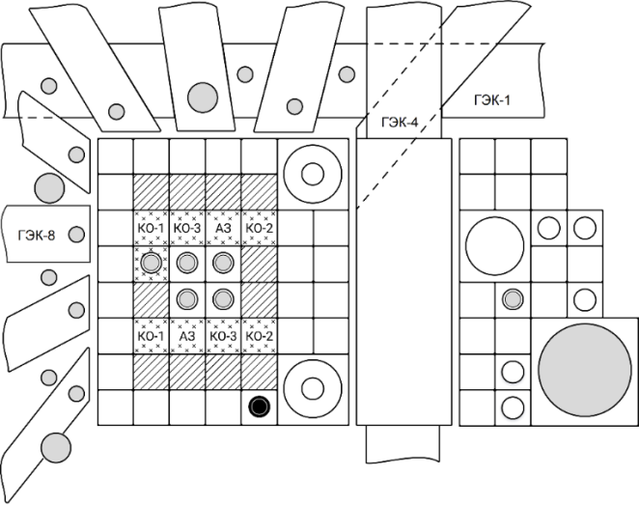
- Картограмма активной зоны реактора ИРТ-Т:  — восьмитрубная ТВС; — бериллиевый блок; 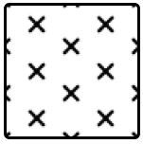 — шеститрубная ТВС с каналом для стержня СУЗ;  — вертикальный экспериментальный канал
Для построения адекватных прогностических моделей необходимо понимание статистических распределений входных данных. На основе моделирования более 120 состояний активной зоны реактора ИРТ-Т в ПС MCU-PTR был проведен анализ распределений глубины выгорания топлива и коэффициентов неравномерности (КНРЭ). Использование гауссовской модели с оцененными параметрами (1) для генерации топливных загрузок позволило получить выборку, содержащую более 2700 компоновок, в которых среднее значение глубины выгорания по зоне варьируется от 27% до 42% (рис. 2), что соответствует реальным условиям эксплуатации [3].
(1)
где: θ₁, θ₂ – неизвестные параметры модели (среднее значение и стандартное отклонение); σ_{e} – оцененное стандартное отклонение; µ_{e} – оцененное среднее значение.

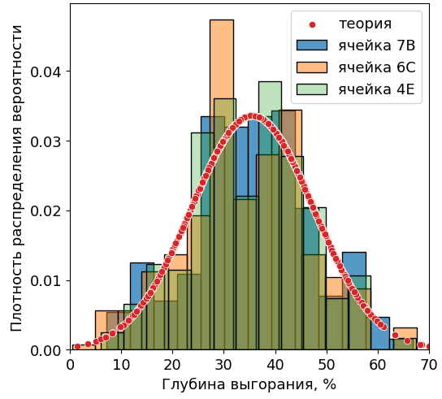 | 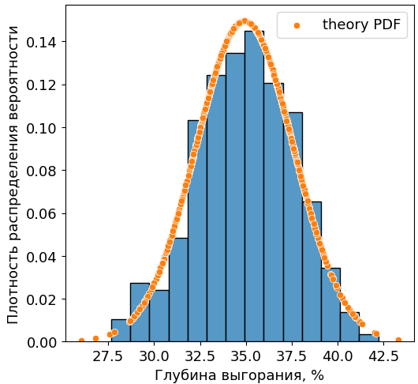
а | б
- Распределения значений глубины выгорания: а – некоторые ячейки активной зоны; б – среднее по топливным загрузкам (выборке)

Сравнительный анализ методов машинного обучения и ансамблевых подходов
На первом этапе разработки суррогатных моделей была проведена оценка классических алгоритмов регрессии на данных упрощенной геометрии (без азимутального разбиения твэлов). Оценивались методы Ridge, Lasso, SVR и деревья решений (DTR).
- Результаты прогнозов «средних» моделей на тестовой выборке
Значения КНРЭ
Алгоритм | R² по ячейкам |  | Минимальное R²в ячейке | САО по ячейкам |  | Максимальное САО в ячейке
Ridge | 0,91 |  | 0,89 | 0,036 |  | 0,049
Lasso | -1,53 |  | -1,88 | 0,971 |  | 1,302
SVM | 0,79 |  | 0,71 | 0,048 |  | 0,061
KNN | 0,55 |  | 0,48 | 0,077 |  | 0,092
GPR | -3,06 |  | -5,12 | 1,457 |  | 1,852
DTR | 0,82 |  | 0,77 | 0,055 |  | 0,067
Запас реактивности
Алгоритм |  | R² по ячейкам |  |  | САО, β_{эфф}
Ridge |  | 0,93 |  |  | 0,59
Lasso |  | 0,49 |  |  | 3,18
SVM |  | 0,88 |  |  | 0,87
KNN |  | -1,16 |  |  | 2,35
GPR |  | -0,52 |  |  | –
DTR |  | 0,91 |  |  | 0,69

Как показано в табл. 1, линейные модели с L2-регуляризацией (Ridge) продемонстрировали неплохую сходимость (R² ≈ 0,91), однако оказались чувствительны к флуктуациям в данных. Применение ансамблевого метода градиентного бустинга (GBR) позволило снизить среднюю абсолютную ошибку (САО) на 28% относительно Ridge-модели. Внедрение штрафной регуляризации в структуру ансамбля обеспечило стабилизацию прогнозов и достижение точности R² ≈ 0,98 для КНРЭ (рисунок 3). Тем не менее, данные подходы требуют полной переподготовки моделей при любом изменении расчетной геометрии, что ограничивает их универсальность [4].

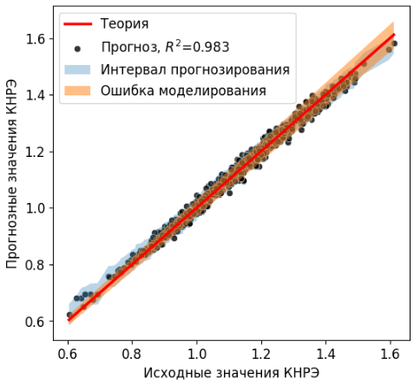 | 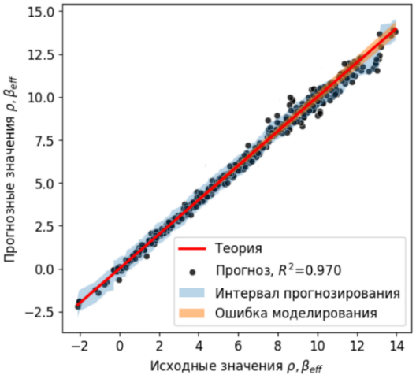
а | б
- Тестирование GBR-модели c L2-регуляризацией: а – сходимость тестовых и прогнозных значений; б – прогноз на случайной выборке

Проектирование нейросетевых архитектур для многозадачного и остаточного обучения
Центральной задачей исследования является разработка универсальной нейросетевой архитектуры, способной переносить «знания», полученные на больших массивах простых данных, на задачи с высокой степенью детализации.
Для реализации перехода от упрощенной к детальной геометрии ТВС была спроектирована искусственная нейронная сеть (ИНС) типа многослойный перцептрон с архитектурой многозадачного обучения (рис. 4).
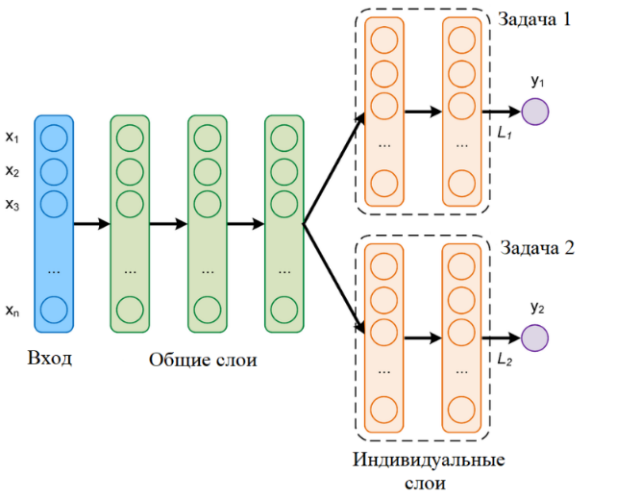
- Архитектура ИНС для многозадачного обучения (MLP_MTL)
Особенность данной структуры заключается в наличии общих скрытых слоев, которые обучаются на большом исходном массиве (более 2500 примеров) упрощенной геометрии, и индивидуальных «выходов» для специфических задач (рис. 5). Оптимизация весов проводится по взвешенной функции потерь (2)
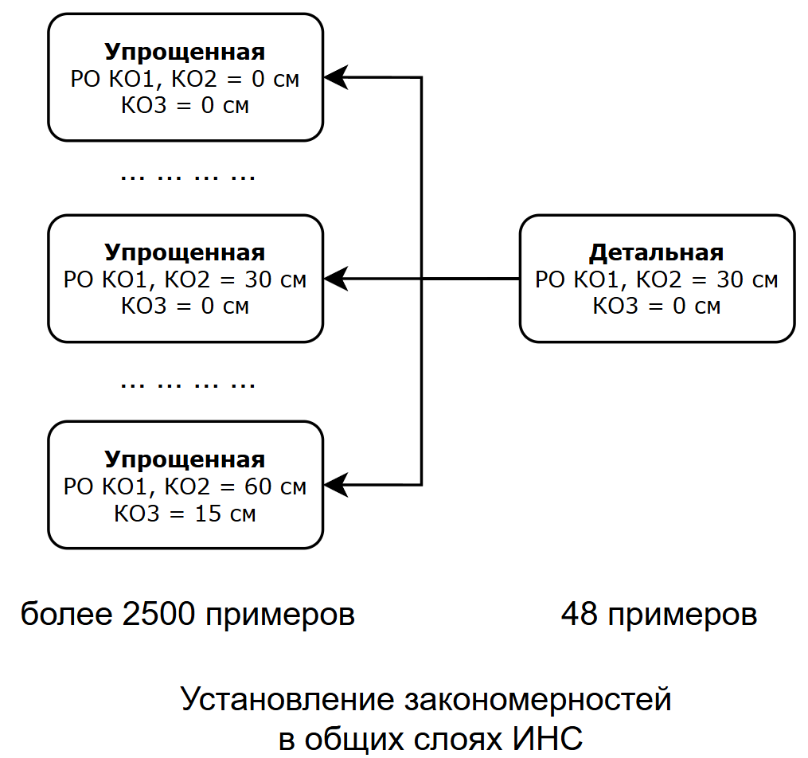
- Общая схема использования массивов упрощенной и детальной геометрий для обучения ИНС
(2)
где: L – функция потерь; ω – взвешивающий коэффициент; T – количество задач.
Результаты тестирования показали, что использование общего массива упрощенной геометрии позволяет повысить точность прогноза для детальной модели до R² ≈ 0,87, в то время как классическая ИНС на малых данных детальной геометрии (48 примеров) достигает лишь R² ≈ 0,72 [5–6].
Несмотря на эффективность использования взвешенной функции для ряда топливных ячеек, в целом по активной зоне присутствует повышенная погрешность (САО выше на 30% по сравнению с упрощенной геометрией).
Для её минимизации был предложен подход обучения на остатках (Residual Learning). Архитектура (рис. 4) была дополнена Residual-блоком (рис. 6), который обучается предсказывать не абсолютные значения, а разницу (остаток) между детальным и упрощенным распределением (3) при сохранении общих весовых значений исходной модели MLP_MTL.
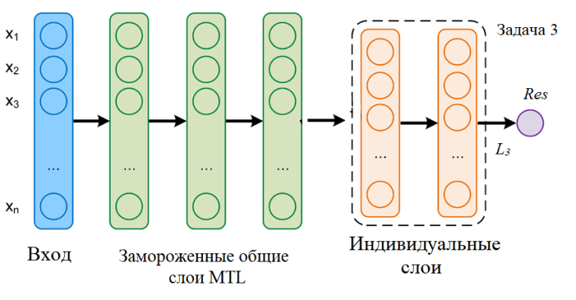
- Residual-блок для MLP_MTL-модели
(3)
где: – исходные и прогнозируемые остатки (разница между данными при детальной и упрощенной геометрии).
Комбинированная модель (MLP_MTL + Residual-блок) показала значительные темпы сходимости, достигая «плато» уже к 100-й итерации (рис. 7). Итоговая точность по всей активной зоне составила R² ≈ 0,93, при САО не более 0,037. Ошибка в центральных ячейках снизилась на 33% относительно базовой MTL-архитектуры. На рис. 8 приведены прогнозные возможности модели при оценке на тестовых массивах данных.

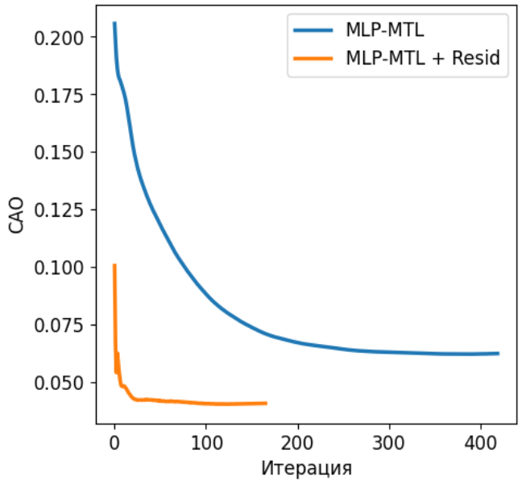 | 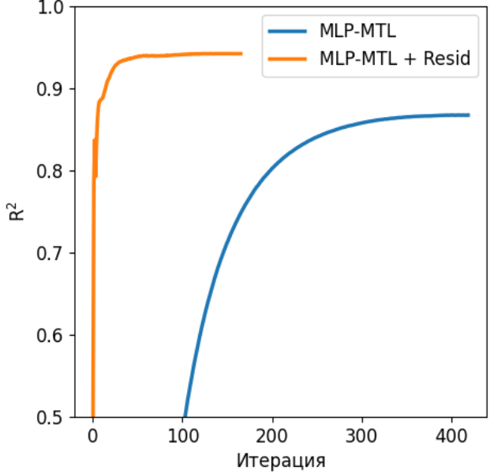
а | б
- Сходимость результатов на тестовой выборке для моделей MLP_MTL и MLP_MTL + Residual-блок
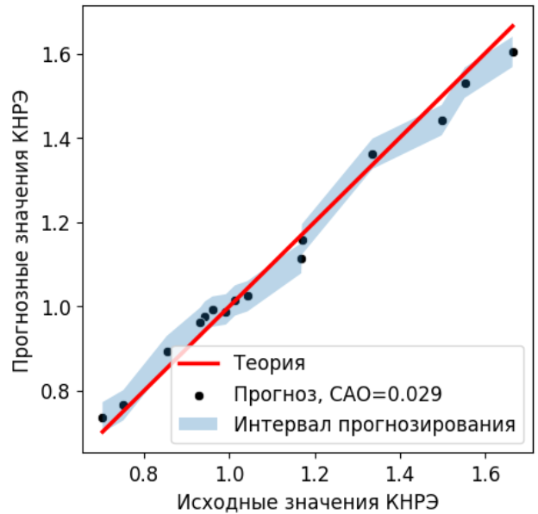 | 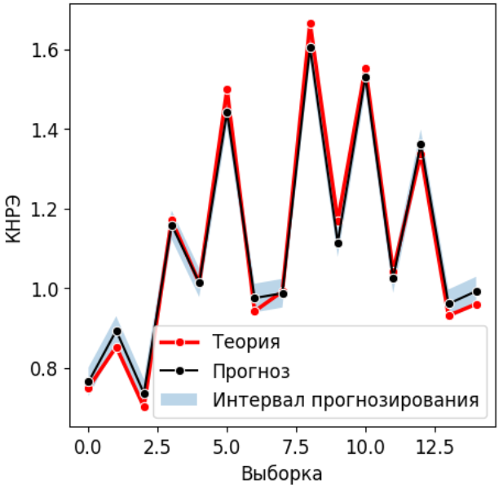
а | б
- Результаты модели MLP_MTL + Residual-блок для периферийной ячейки (7B) активной зоны: а – сходимость тестовых и прогнозных значений; б – прогноз на тестовой выборке

В табл. 2 приведено прямое сравнение прогнозных значений КНРЭ с результатами Монте-Карло моделирования в ПС MCU-PTR. Разброс значений по всем ячейкам удовлетворяет установленным интервалам прогнозирования с вероятностью 95%, что подтверждает адекватность нейросетевого подхода для решения задач оперативного контроля реакторных установок

- Прогнозные возможности нейросетевой модели (MLP_MTL + Residual-блок) для определения распределения энерговыделения в активной зоне
 | MCU-PTR |  |  |  |  |  | MLP_MTL + Residual-блок
 | B |  | C | D | E |  | B | C | D | E
7 | 1.01 |  | 1.46 | 1.36 | 1.38 |  | 1.01 | 1.49 | 1.34 | 1.40
6 | 0.98 |  | 1.70 | 1.55 | 1.80 |  | 1.02 | 1.72 | 1.55 | 1.77
5 | 1.19 |  |  |  | 2.21 |  | 1.24 |  |  | 2.21
4 | 1.45 |  |  |  | 1.51 |  | 1.44 |  |  | 1.45
3 | 1.05 |  | 1.38 | 1.46 | 1.36 |  | 1.12 | 1.35 | 1.49 | 1.37
2 | 1.12 |  | 1.28 | 1.19 | 0.77 |  | 1.13 | 1.26 | 1.17 | 0.78
САО: |  | 0,023
МАО: |  | 0,069

Заключение
Разработанная нейросетевая модель на основе многозадачного и остаточного обучения показала свою эффективность в условиях вычислительных сложностей при проведении детализированного моделирования. Предложенная архитектура позволяет учитывать тонкие эффекты гетерогенности (рост КНРЭ до 47% вблизи ловушки) и может быть интегрирована в системы поддержки принятия при формировании топливных компоновок как элемент предиктивного анализа состояний активной зоны.

Список литературы
- Calculation and Experimental Determination of the Neutronics Characteristics of the IRT-T Research Reactor / N.V. Smol’nikov [et al.] // Atomic Energy. 2021. Vol. 131. № 1. P. 42-45
- I.A. Ushakov, V.V. Zukau, E.A. Nesterov, N.V. Smol’nikov, E.A. Shelikhova, E.S. Donyaeva. Substantiation of the Possibility to Obtain ¹⁷⁷ Lu on the Average Flux Research Reactor IRT-T // Journal of Engineering Physics and Thermophysics. 2024. Vol. 97. № 6. P. 1478-1487.
- Н.В. Смольников, М.Н. Аникин, И.И. Лебедев, А.Г. Наймушин,. Применение алгоритмов машинного обучения для прогнозирования неравномерности распределения энерговыделения в активной зоне исследовательского реактора ИРТ-Т / Н.В. Смольников, М.Н. Аникин, И.И. Лебедев, А.Г. Наймушин,, И.А. Ушаков, Д.В. Пасько // ВАНТ. Сер. Физика ядерных реакторов,. 2024. Т. 5. С. 32-50.
- Gaussian Process Based Prediction of Density Distribution in Core of Research Nuclear Reactor / N.V. Smolnikov [et al.] // Moscow University Physics Bulletin. 2024. Vol. 79. № S2. P. S935-S943.
- Briscoe E. Conceptual complexity and the bias/variance tradeoff / E. Briscoe, J. Feldman // Cognition. 2011. Vol. 118. № 1. P. 2-16
- Caruana R. Multitask Learning / R. Caruana // Machine Learning. 1997. Т. 28. № 1. С. 41-75.

